第四届中医膏方传承发展论坛暨
中医膏方养生分会换届会议报名回执表
姓 名 |  | 性 别 |  | 籍贯 |  |  |  | 证件照
民 族 |  | 出生年月 |  | 政治面貌 |  |  |  | 证件照
工作单位 |  |  |  | 职务/职称 |  |  |  | 证件照
通讯地址 |  |  |  |  |  |  | 邮编
电话 |  |  | 邮箱
个人参会 | 是□ ， 否□ | 申请任职 | 是□ ， 否□ |  | 常务理事 □ ， 理 事 □， 特聘专家 □
企业参会 | 人数（ ） | 产品展示 | 是□ ， 否□ |  | 产品类型：
发言交流 | 是□ ， 否□ | 交流题目
开发票 | 是口 ， 否口 | 抬头、税号
项目申请 | 协办单位 □ ，大会纪念品赞助 □ ，会刊宣传页 □ ，百佳优势产品评选 □
（1）通联地址：第四届中医膏方传承发展论坛组委会
网站查询：www.zhjfds.com （中华经方大师网）

（2）建设银行：户名 王丽娟
账 号：6227 0000 1274 0019 268
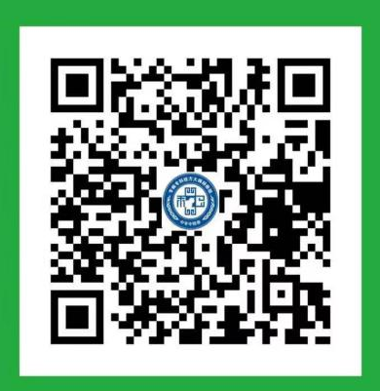
银行地址：中国建设银行股份有限公司北京玉桥支行

（3）对公汇款：
账户名称：北京中联国康医学研究院
对公账号：11001009100053029823
开户地址：中国建设银行北京市通州区支行

（4）联系人：杨丽 13520731981

扫一扫轻松支付

